1. 필요한 클래스들

(1) Course : 과목의 이름과 과목번호를 저장한다

(2) GenEdu : 이수구분을 포함한 교양과목을 표현한다

(3) Major : 전공과 선수과목을 포함한 전공과목을 표현한다

(4) Elective : 선택과목을 표현한다

(3) Driver : Course 클래스를 이용한다.

클래스 다이어그램

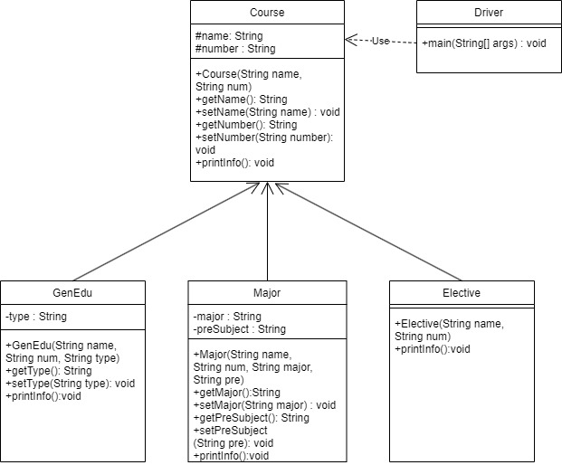

2. Driver 클래스 설계

변수 : 없음

매개변수 : Strin[] args – 미사용

반환값 : 없음

알고리즘(순서도)

